Reporte 3 - Análisis de Cumplimiento de Presupuesto por Categoría y Subcategoría

1.Captura del Reporte
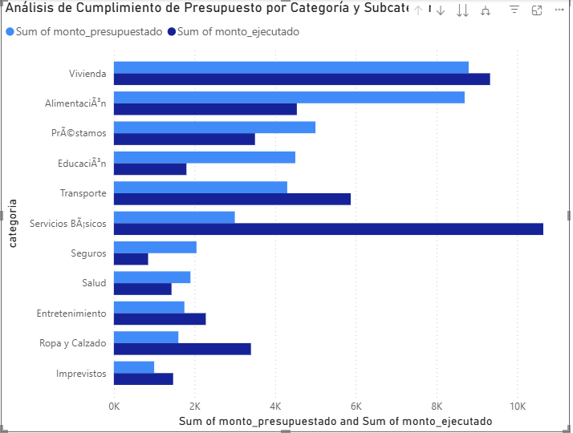
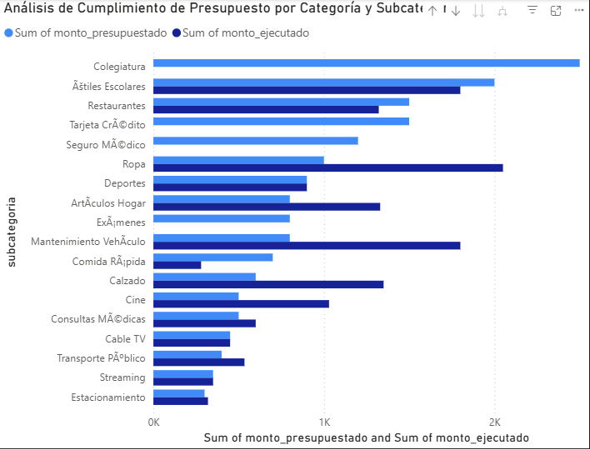
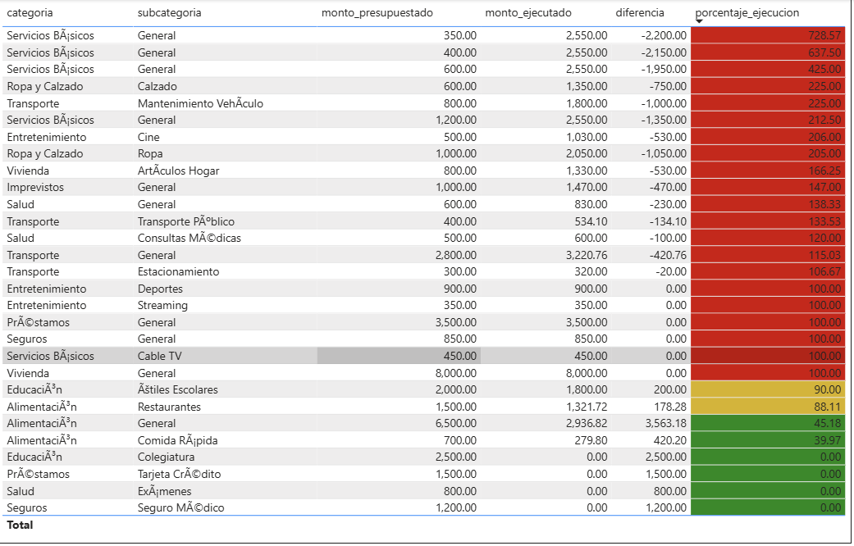

2. Consulta SQL
SELECT
c.nombre AS categoria,
s.nombre AS subcategoria,
dp.monto_asignado AS monto_presupuestado,
COALESCE(SUM(t.monto), 0) AS monto_ejecutado,
dp.monto_asignado - COALESCE(SUM(t.monto), 0) AS diferencia,
CASE WHEN dp.monto_asignado = 0 THEN 0 ELSE ROUND((COALESCE(SUM(t.monto), 0) / dp.monto_asignado) * 100, 2)
END AS porcentaje_ejecucion
FROM categorias c
INNER JOIN subcategorias s ON s.id_categoria = c.id_categoria
INNER JOIN detalles_presupuesto dp ON dp.id_subcategoria = s.id_subcategoria
LEFT JOIN transacciones t
ON t.id_subcategoria = s.id_subcategoria
AND t.tipo_transaccion = 'gasto'
AND t.anio_transaccion = 2024
AND t.mes_transaccion = 12
WHERE
dp.id_presupuesto = 1
AND c.tipo_categoria = 'gasto'
GROUP BY
c.nombre,
s.nombre,
dp.monto_asignado
ORDER BY
c.nombre,
s.nombre;

3. Descripción
Para el Reporte 3 se comparó el monto presupuestado contra el monto ejecutado a nivel de subcategoría, agrupando los resultados por categoría.
La consulta SQL calcula diferencias y porcentajes de ejecución, permitiendo identificar desviaciones presupuestarias.
El indicador visual se implementó mediante reglas de formato condicional basadas en el porcentaje real de ejecución.

4. Interpretación
Este reporte compara el presupuesto asignado contra el monto ejecutado a nivel de subcategoría, agrupando los resultados por categoría.
Se calcula la diferencia y el porcentaje de ejecución para identificar desviaciones presupuestarias y subcategorías con gastos sobre el presupuesto.

